ЕВРАЗИЙСКИЙ СОВЕТ ПО СТАНДАРТИЗАЦИИ, МЕТРОЛОГИИ И СЕРТИФИКАЦИИ
(ЕАСC)

EURO-ASIAN COUNCIL FOR STANDARDIZATION, METROLOGY AND CERTIFICATION
(EASC)

 | МЕЖГОСУДАРСТВЕННЫЙ СТАНДАРТ | ГОСТ 24099  —  202_  (Проект RU,  окончательная редакция)

ПЛИТЫ ДЕКОРАТИВНЫЕ НА ОСНОВЕ ПРИРОДНОГО КАМНЯ
Технические условия

Настоящий проект стандарта не подлежит применению до его принятия

Минск
Евразийский совет по стандартизации, метрологии и сертификации
202_

Предисловие

Евразийский совет по стандартизации, метрологии и сертификации (ЕАСС) представляет собой региональное объединение национальных органов по стандартизации государств, входящих в Содружество Независимых Государств. В дальнейшем возможно вступление в ЕАСС национальных органов по стандартизации других государств.
Цели, основные принципы и общие правила проведения работ по межгосударственной стандартизации установлены ГОСТ 1.0 «Межгосударственная система стандартизации. Основные положения» и ГОСТ 1.2 «Межгосударственная система стандартизации. Стандарты межгосударственные, правила и рекомендации по межгосударственной стандартизации. Правила разработки, принятия, обновления и отмены»
Сведения о стандарте

1 РАЗРАБОТАН Федеральным государственным бюджетным учреждением «Российский институт стандартизации» (ФГБУ «Институт стандартизации»)
2 ВНЕСЕН Техническим комитетом по стандартизации ТК 144 «Строительные материалы и изделия»
3 ПРИНЯТ Евразийским советом по стандартизации, метрологии и сертификации (протокол )
За принятие стандарта проголосовали:
Краткое наименование страны  по МК (ИСО 3166) 004–97 | Код страны  по МК (ИСО 3166) 004–97 | Сокращенное наименование национального органа по стандартизации

4 ВЗАМЕН ГОСТ 24099-2013

Информация о введении в действие (прекращении действия) настоящего стандарта и изменений к нему на территории указанных выше государств публикуется в указателях национальных стандартов, издаваемых в этих государствах, а также в сети Интернет на сайтах соответствующих национальных органов по стандартизации.
В случае пересмотра, изменения или отмены настоящего стандарта соответствующая информация будет опубликована на официальном интернет-сайте Межгосударственного совета по стандартизации, метрологии и сертификации в каталоге «Межгосударственные стандарты»

Исключительное право официального опубликования настоящего стандарта на территории указанных выше государств принадлежит национальным органам по стандартизации этих государств

МЕЖГОСУДАРСТВЕННЫЙ СТАНДАРТ
ПЛИТЫ ДЕКОРАТИВНЫЕ НА ОСНОВЕ ПРИРОДНОГО КАМНЯ
Технические условия

Decorative facing slabs on basis of natural stone. Specifications

Дата введения — 202 — —
1 Область применения
Настоящий стандарт распространяется на облицовочные декоративные плиты (далее — декоративные плиты), изготовляемые с использованием природного камня, декоративного заполнителя (щебня и/или песка) и/или других минеральных наполнителей, минеральных вяжущих или полимерных связующих и предназначенные для наружной и внутренней облицовки элементов зданий и сооружений.
2 Нормативные ссылки
В настоящем стандарте использованы нормативные ссылки на следующие межгосударственные стандарты:
ГОСТ 12.1.044 Система стандартов безопасности труда. Пожаровзрывоопасность веществ и материалов. Номенклатура показателей и методы их определения
ГОСТ 427 Линейки измерительные металлические. Технические условия
ГОСТ 965 Портландцементы белые. Технические условия
ГОСТ 7025 Кирпич и камни керамические и силикатные. Методы определения водопоглощения, плотности и контроля морозостойкости
ГОСТ 7502 Рулетки измерительные металлические. Технические условия
ГОСТ 8736 Песок для строительных работ. Технические условия
ГОСТ 9479 Блоки из горных пород для производства облицовочных, архитектурно-строительных, мемориальных и других изделий. Технические условия
ГОСТ 9480 Плиты облицовочные из природного камня. Технические условия
ГОСТ 10060 Бетоны. Методы определения морозостойкости
ГОСТ 10587 Смолы эпоксидно-диановые неотвержденные. Технические условия
ГОСТ 15825 Портландцемент цветной. Технические условия
ГОСТ 22551 Песок кварцевый, молотые песчаник, кварцит и жильный кварц для стекольной промышленности. Технические условия
ГОСТ 22856 Щебень и песок декоративные из природного камня. Технические условия
ГОСТ 23732 Вода для бетонов и строительных растворов. Технические условия
ГОСТ 25951 Пленка полиэтиленовая термоусадочная. Технические условия
ГОСТ 27180 Плитки керамические. Методы испытаний
ГОСТ 30244 Материалы строительные. Методы испытаний на горючесть
ГОСТ 30402 Материалы строительные. Метод испытания на воспламеняемость
ГОСТ 30444 Материалы строительные. Метод испытания на распространение пламени
ГОСТ 30629 Материалы и изделия облицовочные из горных пород. Методы испытаний
ГОСТ 31108 Цементы общестроительные. Технические условия
Примечание – При пользовании настоящим стандартом целесообразно проверить действие ссылочных стандартов и классификаторов на официальном интернет-сайте Межгосударственного совета по стандартизации, метрологии и сертификации (www.easc.by) или по указателям национальных стандартов, издаваемым в государствах, указанных в предисловии, или на официальных сайтах соответствующих национальных органов по стандартизации. Если на документ дана недатированная ссылка, то следует использовать документ, действующий на текущий момент, с учетом всех внесенных в него изменений. Если заменен ссылочный документ, на который дана датированная ссылка, то следует использовать указанную версию этого документа. Если после принятия настоящего стандарта в ссылочный документ на который дана датированная ссылка, внесено изменение, затрагивающее положение, на которое дана ссылка, то это положение применяется без учета данного изменения. Если ссылочный документ отменен без замены, то положение, в котором дана ссылка на него, применяется в части, не затрагивающей эту ссылку.

3 Термины и определения
В настоящем стандарте применены следующие термины с соответствующими определениями:
3.1 плита декоративная: Композитное однослойное или многослойное изделие на минеральном вяжущем или полимерном связующем, изготовленное с использованием природного камня, декоративного заполнителя (щебня и/или песка) и/или других минеральных наполнителей.
Примечание — При изготовлении декоративных плит допускается применение минеральных или органических пигментов.
3.2 коэффициент камненасыщения: Отношение площади, занимаемой природным камнем/зернами декоративного заполнителя с размером зерен 3 мм и более на лицевой поверхности, к общей площади лицевой поверхности декоративной плиты.
3.3 отклонение от прямоугольности: Наибольшее расстояние между длинным ребром декоративной плиты и прилегающей прямой, перпендикулярной торцевой грани этой плиты, отнесенное к 1 м.
3.4 отклонение от плоскостности: Наибольшее расстояние между лицевой поверхностью декоративной плиты и прилегающей плоскостью.
3.5 лицевая поверхность: Поверхность декоративной плиты, видимая при ее эксплуатации.
3.6 навесная фасадная вентилируемая конструкция [навесная фасадная система с воздушным зазором (прослойкой)]; НФС: Конструктивная система, предназначенная для устройства фасадов зданий и сооружений, состоящая из несущей конструкции, облицовки, при необходимости - теплоизоляции и имеющая воздушную полость (зазор) за облицовкой.

4 Типы, основные размеры и условное обозначение
4.1 В зависимости от способа изготовления декоративные плиты подразделяют на четыре типа:
I - формованные способом литья или прессования;
II - формованные способом вакуум-вибропрессования (с полимеризацией для плит на полимерных связующих);
III - пиленые из отформованных блоков;
IV - сформированные из отдельных элементов.
4.2 Лицевая поверхность декоративных плит может иметь рисунок в соответствии с таблицей 1.
Таблица 1 — Рисунки лицевых поверхностей декоративных плит
Наименование рисунка | Обозначение рисунка | Краткое описание рисунка | Типы плит, использующих данный рисунок
Мозаичный | М | Сформирован включениями кусков (фрагментов) камня полигональной формы, размером от 10 до 100 мм, равномерно распределенных по лицевой поверхности плиты с промежутком до 5 мм | I, II, III
Брекчиевидный | Б | Сформирован включениями кусков(фрагментов) камня, не выступающих над лицевой поверхностью плиты, неправильной (угловатой, обломочной) формы размером свыше 50 до 150 мм и минерального вяжущего или полимерного связующего | I, II, III, IV
Конгломератный | К | Сформирован включениями кусков камня округлой формы (галечник) размером свыше 50 до 150 мм | I, II, III, IV
Скальный | С | Сформирован включениями кусков (фрагментов) камня, выступающих над лицевой поверхностью плиты, прямоугольной, округлой, неправильной (угловатой, обломочной) формы размером свыше 10 мм до 150 мм и минерального вяжущего или полимерного связующего. | IV*
Точечный | Т | Сформирован общим однородным фоном с редкими включениями элементов кусков (фрагментов) камня, контрастирующие с общим фоном цветом, размером или фактурой | I, II, III
Орнаментный | О | Сформирован из сочетаний элементов правильной или произвольной формы, образующих повторяющийся (чередующийся) узор | IV
Имитационный | И | Создается путем оптимального подбора структуры, текстуры и цвета, придающего сходство с природным камнем | II
Экзотический | Э | Сформирован из включений декоративно-поделочного камня (яшма, арагонит, агат, кварц, перламутр, оникс и т.п.) или их скоплений на общем фоне | II, IV
Без рисунка | Бз | Однородная поверхность без включений или структурных неоднородностей, заметных невооруженным глазом | II
* Фрагменты камня плит IV типа со скальным рисунком должны быть погружены в полимерное связующее или минеральное вяжущее не менее чем на 30% толщины фрагмента.

По согласованию с потребителем допускается изготовление плит с другими рисунками лицевой поверхности и другими размерами фрагментов камня.
4.3 Декоративные плиты типов I, II и IV изготовляют однослойными или многослойными.
4.4 Плиты всех типов для упрочнения могут изготовляться армированными.
Армирование плит проводят путем приклеивания к их монтажной стороне армирующего элемента.
4.5 Декоративные плиты изготовляют прямоугольной формы габаритными размерами, приведенными в таблице 2.
Таблица 2 — Размеры декоративных плит
Тип плиты | Размеры плиты, мм
Тип плиты | Длина | Ширина | Толщина
I | 200-600 | 200-600 | 20, 25, 30, 35, 40
II | 300-3300 | 300-1650 | 8, 10, 12, 15, 20, 25, 30, 40
III | 200-1800 | 200-1200 | 20, 25, 30, 35, 40
IV | 200-600 | 200-600 | 15, 20, 25, 30, 35, 40
Примечания:
1 Размеры плит по длине и ширине должны быть кратными 50 мм.
2 Допускается изготовление по согласованию с потребителем плит другой формы и размеров.
3 Допускается изготовление плит типа I—IV с брекчиевидным, конгломератным и скальным рисунком лицевой поверхности толщиной до 60 мм, если в качестве кусков (фрагментов) природного камня используют отходы от производства облицовочных плит или архитектурно-строительных изделий толщиной до 40 мм, гальки диаметром до 40 мм.

4.6 Условное обозначение декоративной плиты должно состоять из краткого обозначения наименования декоративной плиты (ПДПК), обозначения типа декоративной плиты, указания применяемого минерального вяжущего или полимерного связующего, рисунка лицевой поверхности, габаритных размеров и обозначения настоящего стандарта.
Пример условного обозначения декоративной плиты на основе природного камня (ПДПК) типа I с мозаичной лицевой поверхностью, на цементном вяжущем длиной и шириной 500 мм, толщиной 30 мм:
ПДПК IM на цементном вяжущем 500 ×500×30 - ГОСТ 24099-202_.
4.7 При использовании в НФС плиты изготавливают в двух исполнениях:
- плиты скрытого способа крепления;
- плиты видимого (открытого) способа крепления.
Способ крепления устанавливается проектными решениями.

5 Технические требования
5.1 Декоративные плиты изготовляют в соответствии с требованиями настоящего стандарта по технологическому регламенту и нормативной документации, утвержденной на предприятии-изготовителе.
5.2 По цветовой гамме и рисунку декоративные плиты должны соответствовать чертежам или образцам-эталонам, согласованным с потребителем.
5.3 Декоративные плиты всех типов, кроме плит со скальным рисунком, не должны иметь на лицевой поверхности видимых повреждений размером более 2 мм: сколов ребер и углов, трещин, каверн, раковин. Для плит типа IV с со скальным рисунком допускаются видимые повреждения фрагментов камня.
Допускается применять для изготовления плит туф, травертин и известняк-ракушечник по ГОСТ 9479 с раковинами и кавернами размером не более 20 мм.
5.4 Фактура лицевой поверхности декоративных плит может быть полированной, лощеной, шлифованной, пиленой или скальной по ГОСТ 9480. По согласованию с потребителем допускается изготовление плит с иными фактурами.
5.5 Предельные отклонения от номинальных размеров декоративных плит типов I – III не должны превышать значений, приведенных в таблице 3. Предельные отклонения от номинальных размеров декоративных плит типа IV не должны превышать значений, приведенных в таблице 4.
Таблица 3 — Предельные отклонения от номинальных размеров декоративных плит типов I – III
Наименование показателя | Значение
Отклонение по длине и ширине, мм | ±1,5
Отклонение по толщине, мм | ±3,0
Отклонение от прямоугольности смежных граней на 1 м длины плиты, мм, не более | ±1,0
Отклонение от плоскостности лицевой поверхности на 1 м длины плиты, мм, не более | ±1,5

Таблица 4 — Предельные отклонения от номинальных размеров декоративных плит типа IV
Наименование показателя | Значение
Отклонение по длине и ширине, мм | ±3,0
Отклонение по толщине, мм | ±10,0
Отклонение от прямоугольности смежных граней на 1 м длины плиты, мм, не более | ±3,0
Отклонение от плоскостности лицевой поверхности на 1 м длины плиты, мм, не более | не нормируется

5.6 Декоративные плиты, кроме плит со скальной фактурой, могут иметь фаски размерами 1,5×1,5 мм. По согласованию с потребителем размеры фасок могут быть иными.
5.7 Декоративные плиты не должны иметь загрязнений.
5.8 Коэффициент камненасыщения декоративных плит должен быть не менее значений, указанных в таблице 5.
Таблица 5 — Значения коэффициента камненасыщения декоративных плит
Наименование рисунка | Коэффициент камненасыщения, не менее, для плит типа
Наименование рисунка | I | II | III | IV
Мозаичный | 0,65 | 0,65 | 0,65 | –
Брекчиевидный | 0,70 | 0,70 | 0,45 | 0,75
Конгломератный | 0,75 | 0,75 | 0,55 | 0, 65
Скальный | 0,75 | 0,75 | 0,60 | 0,75
Точечный | 0,65 | 0,95 | 0,65 | –
Орнаментный | – | – | – | 0, 75
Имитационный | – | 0,95 | – | –
Экзотический | – | 0,35 | – | –
Примечания
1 Коэффициент камненасыщения не определяют для плит с песчано-щебеночным декоративным слоем на полимерном связующем.
2 По согласованию с потребителем допускается изготовление плит с иными коэффициентами камненасыщения.
5.9 Истираемость и стойкость к ударным воздействиям декоративных плит, предназначенных для устройства покрытия полов, в зависимости от интенсивности механического воздействия не должна быть более значений, приведенных в таблице 6.
Таблица 6 — Истираемость и стойкость к ударным воздействиям декоративных плит
Интенсивность механического воздействия | Истираемость, не более |  | Стойкость к ударным воздействиям (высота падения груза), см, не менее
Интенсивность механического воздействия | г/см² | мм
Значительное и весьма значительное | 0,5 | 1,9 | 50
Умеренное | 1,0 | 3,8 | 30
Слабое | 2,0 | 7,6 | 20
5.10 Физико-механические показатели декоративных плит должны соответствовать требованиям, приведенным в таблице 7.

Таблица 7 — Физико-механические показатели декоративных плит
Тип декоративной плиты | Предел прочности при изгибе плит на основе различных горных пород, МПа, не менее |  |  | Водопоглощение плит на основе различных горных пород, по массе, %, не более |  |  | Предел прочности при сжатии, МПа, не менее* | Морозостойкость плит для наружной облицовки, циклы, не менее | Морозостойкость плит для НФС, циклы, не менее
Тип декоративной плиты | магматические | мраморизованный известняк | известняк | магматические | мраморизованный известняк | известняк | Предел прочности при сжатии, МПа, не менее* | Морозостойкость плит для наружной облицовки, циклы, не менее | Морозостойкость плит для НФС, циклы, не менее
Декоративные плиты на минеральном вяжущем (типы I, II, III, IV) | 6 | 4,5 | 2,5 | 1,6 | 4,4 | 5,5 | 20 | 50 | 150
Декоративные плиты на полимерном связующем (типы I, II, III, IV) | 10 | 8,5 | 6,5 | 0,6 | 3,4 | 4,5 | 120 | 50 | 150
* Показатель определяется по требованию Заказчика.

5.11 Декоративные плиты на полимерных связующих не должны выделять вредные вещества в атмосферный воздух и в воздушную среду зданий и сооружений в количестве, превышающем предельно допустимые концентрации (ПДК), установленные в государствах, принявших настоящий стандарт.
5.12 Показатели пожарной опасности
5.12.1 Декоративные плиты на минеральном вяжущем должны относиться к негорючими (НГ) строительным материалам согласно ГОСТ 30244.
5.12.2 Для декоративных плит на полимерном связующем при использовании для отделки стен и потолков определяют следующие показатели пожарной опасности:
- группу горючести;
- группу воспламеняемости;
- группа по дымообразующей способности;
- группу по токсичности продуктов горения.
5.12.3 Для декоративных плит на полимерном связующем при использовании для покрытий пола определяют следующие показатели пожарной опасности:
- группа распространения пламени;
- группу воспламеняемости;
- группа по дымообразующей способности;
- группу по токсичности продуктов горения.
5.13 Армирующие элементы плит должны находиться в приклеенном состоянии.

5.14 Требования к материалам для изготовления плит
5.14.1 Для изготовления декоративных плит типов I–IV на минеральном вяжущем применяют:
- портландцемент по ГОСТ 31108;
- белый портландцемент по ГОСТ 965;
- цветной портландцемент по ГОСТ 15825;
- декоративные щебень и песок по ГОСТ 22856;
- песок (для основного слоя многослойных плит) по ГОСТ 8736;
- вторичные ресурсы, полученные в процессе производства облицовочных плит из природного камня и блоков из горных пород;
- воду по ГОСТ 23732;
- дробленые плотные карбонатные породы с зернами размером менее 0,14 мм;
- отсевы дробления плотных горных пород по ГОСТ 31424.
Допускаются добавки к вяжущему веществ, повышающих его морозостойкость, цветостойких и щелочестойких пигментов, не снижающих физико-механических показателей плит, а также использование по согласованию изготовителя с потребителем других видов цемента.
5.14.2 Для изготовления декоративных плит типов I-IV на полимерном связующем применяют:
- в качестве связующего — эпоксидно-диановые смолы по ГОСТ 10587 и полиэфирные смолы и соответствующие им компоненты клеящего состава;
- отходы от производства облицовочных плит из природного камня;
- декоративные щебень и песок по ГОСТ 22856;
- кварцевый песок по ГОСТ 22551.
Допускается применение других смол и наполнителей, не снижающих декоративности и физико-механических свойств плит и отвечающих санитарно-гигиеническим требованиям, действующим на территории государств, принявших настоящий стандарт.
5.14.3 В качестве армирующего элемента могут использоваться сетки из полимерного материала, стекловолокна, углеволокна, нержавеющей стали, сотовых подложек из пластмассы или дюралюминия и другие материалы, способные обеспечить требуемые показатели плит.
Армирующие элементы и применяемые для их приклеивания клеящие составы должны быть устойчивы к условиям эксплуатации плит, включая климатическое и химическое воздействие, и соответствовать нормативно-технической документации, утвержденной в установленном порядке.
5.14.4 Физико-механические показатели природного камня, применяемого для изготовления декоративных плит, должны соответствовать требованиям ГОСТ 9479.

5.15 Маркировка
5.15.1 Декоративные плиты должны иметь четкую маркировку, позволяющую идентифицировать изделия.
5.15.2 На транспортной упаковке декоративных плит наносят парафиновым карандашом или несмываемой краской следующие данные:
- наименование или товарный знак (при наличии) предприятия-изготовителя;
- штамп ОТК;
- условное обозначение декоративной плиты.
При использовании многооборотной упаковки допускается применять ярлыки с указанными данными, приклеиваемые водостойким клеем в верхнем углу упаковки.

5.16 Упаковка
5.16.1 Упаковка декоративных плит — по ГОСТ 9480–2024 (пункты 4.1-4.5) со следующими дополнениями.
5.16.2 Декоративные плиты укладываются в упаковку на длинную сторону.
5.16.3 Плиты шириной до 600 мм упаковывают в деревянные ящики, ящичные поддоны, металлические разборные поддоны, футерованные резиной, карточные или пластиковые коробки. Плиты, упакованные в коробки, укладывают на поддоны или в контейнеры.
5.16.4 Плиты шириной до 300 мм могут быть уложены в упаковку в два ряда. При этом между рядами должна быть демпфирующая прокладка из картона толщиной не менее 2 мм или другого аналогичного мягкого и прочного материала.
5.16.5 Для упаковки декоративных плит шириной свыше 600 мм до 1650 мм одной из сторон, применяют деревянные или металлические поддоны, футерованные резиной, и инвентарные рамы-кондукторы, Декоративные плиты укладывают на поддоны вертикально с незначительным наклоном к центру с последующим закреплением упаковочными лентами или пленкой. Дно поддонов и рам-кондукторов должны иметь прокладки из мягких материалов, обеспечивающих сохранность декоративных плит при перевозке (дерево, резина и т.п.)
5.16.6 Плиты длиной 200 м упаковывают в деревянные ящики или ящики-поддоны. Плиты больших размеров укладывают на плоские поддоны с последующим обертыванием полиэтиленовой термоусадочной пленкой, формируя транспортный пакет. Дно поддонов должно иметь прокладки из мягких материалов, обеспечивающих сохранность декоративных плит при перевозке (дерево, резина и т.п.)
5.16.7 Декоративные плиты упаковывают лицевыми поверхностями друг к другу. Между лицевыми поверхностями плит с плоской фактурой укладывают полиэтиленовую рифленую пленку или другие мягкие материалы, исключающие повреждение поверхности камня. Между лицевыми поверхностями декоративных плит фактурой скальной фактуры (рисунки К и С), прокладывают мягкий материал толщиной не менее 10 мм достаточной прочности (например, рифленый картон, поролоновые прокладки, деревянная стружка).

6 Правила приемки
6.1 Приемку декоративных плит проводят партиями. За партию принимают количество декоративных плит одного типа и фактуры лицевой поверхности, изготовленных из одних материалов и по одной технологии. Объем партии устанавливают в технической документации на декоративные плиты конкретного типа и фактуры лицевой поверхности, но не более суточной выработки.
6.2 Приемку декоративных плит проводят по результатам приемо-сдаточных и периодических испытаний. Периодичность проведения приемо-сдаточных и периодических испытаний представлена в таблице 8.
Таблица 8 — Периодичность проведения испытаний декоративных плит
Наименование  показателя | Испытания |  | Периодичность  испытаний
Наименование  показателя | Приемо-сдаточные | Периодические | Периодичность  испытаний
Внешний вид (цветовая гамма, рисунок, качество лицевой поверхности, фактура) | + | — | Каждая партия, а также при смене технологии и/или сырья
Размеры | + | — | Каждая партия, а также при смене технологии и/или сырья
Отклонение от прямоугольности | + | — | Каждая партия, а также при смене технологии и/или сырья
Отклонение от плоскостности | + | — | Каждая партия, а также при смене технологии и/или сырья
Прочность при изгибе | — | + | Не реже одного раза в месяц, а также при смене сырья
Истираемость и стойкость к ударным воздействиям декоративных плит, применяемых для полов | — | + | Не реже одного раза в год, а также при смене технологии и/или сырья
Морозостойкость декоративных плит, применяемых для наружной облицовки | — | +
Морозостойкость декоративных плит, применяемых для НФС (ускоренный метод) | — | +
Морозостойкость декоративных плит, применяемых для НФС (прямой метод) | — | + | Не реже одного раза в 3 года
Водопоглощение | — | + | Не реже одного раза в три месяца, а также при смене технологии и/или сырья
Коэффициент камненасыщения | — | +
Количество вредных веществ, выделяющихся из декоративных плит на полимерных связующих | — | + | Не реже одного раза в год, а также при смене вида применяемого полимерного связующего
Показатели пожарной опасности | В соответствии с национальным законодательством
Примечание — Знак «+» означает, что испытания проводят, знак «-» — не проводят.

6.3 Размеры, отклонения от прямоугольности и плоскостности, внешний вид проверяют на плитах, отбираемых методом случайной выборки от каждой партии в количестве, указанном в таблице 9.
Таблица 9 — Объем выборки
Объем партии, шт. | Объем выборки, шт. | Приемочное число, шт. | Браковочное число, шт.
До 90 | 5 | 0 | 1
91–150 | 8 | 0 | 1
151–280 | 13 | 0 | 1
281–500 | 20 | 0 | 1
501–1200 | 32 | 0 | 1
1201–3200 | 50 | 1 | 2
3201–10000 | 80 | 2 | 3
10001-35000 | 125 | 3 | 4
Св. 35000 | 200 | 4 | 5

6.3.1 Декоративную плиту считают дефектной, если она не соответствует хотя бы одному из требований, приведенных в 6.3.
6.3.2 Партию декоративных плит принимают, если число дефектных плит в выборке меньше или равно приемочному числу, и не принимают, если число дефектных плит в выборке больше или равно браковочному числу.
Партию, принятую по результатам выборочного контроля, дополняют декоративными плитами без дефектов в количестве, равном выявленному проценту дефектных декоративных плит без увеличения заявленного объема партии.
6.3.3 Партия декоративных плит, не принятая в результате выборочного контроля, может быть разделена на несколько групп (не менее 50 плит в группе) и для каждой из новых групп плит вновь проводят выборочный контроль в соответствии с таблицей 8. Группы плит, не принятые в результате повторных проверок, принимают поштучно, при этом контролируют соответствие плит тем требованиям, по которым партия не была принята.
6.4 Для определения количества вредных веществ, выделяющихся из декоративных плит на полимерных связующих, прочности при изгибе, прочности при сжатии, истираемости и стойкости к ударным воздействиям от каждой партии отбирают пять плит методом случайной выборки.
6.5 Для определения морозостойкости отбирают плиты, обеспечивающие изготовление требуемого числа образцов в соответствии с методом испытания.
6.6 Для определения водопоглощения и коэффициента камненасыщения от каждой партии отбирают три плиты методом случайной выборки.
6.7 При получении неудовлетворительных результатов периодических испытаний изготовитель вносит изменения в технологию, состав сырьевых компонентов и прочих факторов, влияющих на характеристики декоративных плит, и проводит испытания повторно до соответствия характеристик элементов требованиям настоящего стандарта.
6.8 Каждая партия декоративных плит должна сопровождаться документом о качестве, в котором указывают:
а) наименование и адрес предприятия-изготовителя;
б) номер и дату составления документа о качестве;
в) тип плит, фактуру лицевой поверхности, количество плит в партии (м) и область применения плит;
г) сведения о количестве выделяемых вредных веществ из плит на полимерных связующих;
д) результаты приемо-сдаточных и периодических испытаний;
ж) обозначение настоящего стандарта.
Документ о качестве может быть дополнен результатами определения прочности при сжатии по требованию Заказчика.

7 Методы контроля и испытаний
7.1 Для контроля габаритных размеров декоративных плит применяют:
- металлическую линейку длиной 1000 мм по ГОСТ 427;
- металлическую рулетку по ГОСТ 7502.
7.2 Длину и ширину декоративных плит измеряют по двум противоположным ребрам лицевой поверхности, толщину - по двум диагонально расположенным углам.
Размеры фасок декоративных плит измеряют, используя металлическую линейку.
7.3 Внешний вид декоративных плит, отклонение от прямоугольности и плоскостности определяют по ГОСТ 9480.
7.4 Коэффициент камненасыщения декоративных плит определяют точечным методом по приложению Б.
Для определения коэффициента камненасыщения плит с крупными включениями кусков (фрагментов) природного камня допускается использовать планиметр по нормативной документации изготовителя.
7.5 Предел прочности при изгибе декоративных плит определяют по ГОСТ 27180 на плитах.
7.5.1 Предел прочности при сжатии определяют по ГОСТ 30629.
7.6 Истираемость и стойкость к ударным воздействиям декоративных плит определяют по ГОСТ 30629.
7.7 Водопоглощение декоративных плит определяют по ГОСТ 7025 на плитах размерами не менее 250×250 мм.
7.8 Морозостойкость декоративных плит определяют методом объемного замораживания по ГОСТ 7025 на образцах, отобранных выпиливанием из плит, размерами не менее:
(100 ± 5) х (100 ± 5) мм – для плит с наименьшим размером (длина/ширина) не более 400 мм;
(200 ± 5) х (200 ± 5) мм – для плит с наименьшим размером (длина/ширина) не более 600 мм;
(250 ± 5) х (250 ± 5) мм – для плит с наименьшим размером (длина/ширина) более 600 мм.
Для проведения испытаний допускается использование морозильных камер по ГОСТ 10060.
Морозостойкость декоративных плит, применяемых для НФС, допускается определять ускоренным третьим методом по ГОСТ 10060.
В случае наличия разногласий арбитражным методом определения морозостойкости является метод объемного замораживания по ГОСТ 7025.
7.8.1 После завершения установленного количества циклов:
осматривают внешний вид образцов;
образцы подвергают испытанию на изгиб по ГОСТ 27180 и определяют потерю прочности изделий при изгибе, ∆R, с точностью до 1%, по формуле:
∆R = $\frac{Rk-R}{R}$ · 100 (1)
где R_{k} - среднее арифметическое пределов прочности при изгибе контрольных образцов, МПа;
R - среднее арифметическое пределов прочности при изгибе образцов после установленного количества циклов замораживания-оттаивания, МПа.
7.8.2 Плитки считают соответствующими настоящему стандарту по морозостойкости, если после установленного количества циклов:
при внешнем осмотре на образцах не появились трещины, сколы размером более 2 мм, расслоения, шелушения;
потеря прочности при изгибе не превышает 20%.
7.9 Физико-механические показатели природного камня, применяемого для изготовления декоративных плит, устанавливают по паспорту, выданному предприятием (карьером)-поставщиком, или испытаниями по ГОСТ 30629 при отсутствии паспорта.
7.10 Количество вредных химических веществ, выделяющихся из декоративных плит на полимерных связующих, определяют в специализированных лабораториях по методикам, утвержденным на территории государств, принявших настоящий стандарт.
7.11 Горючесть и группу горючести определяют по ГОСТ 30244, группу воспламеняемости - по ГОСТ 30402, группу распространения пламени - по ГОСТ 30444, группу по дымообразующей способности и группу по токсичности продуктов горения - по ГОСТ 12.1.044.
8 Транспортирование и хранение
8.1 Плиты транспортируют автомобильным, железнодорожным и водным транспортом, а при необходимости - воздушным транспортом в соответствии с правилами погрузки, крепления и перевозки грузов, действующими на транспорте конкретного вида, а также 5.15.
8.2 При хранении на складах без упаковки декоративные плиты должны быть установлены по длинной стороне на деревянные прокладки в вертикальном положении лицевыми поверхностями друг к другу с прокладкой между ними бумаги или деревянных прокладок не более чем в два ряда по высоте при ширине плит менее 300 мм. Между рядами должны быть прокладки из мягкого материала. Между лицевыми поверхностями плит с плоской фактурой укладывают полиэтиленовую рифленую пленку или другие мягкие материалы, исключающие повреждение поверхности камня. Между лицевыми поверхностями декоративных плит скальной фактуры (рисунки К и С) прокладывают мягкий материал толщиной не менее 10 мм, достаточной прочности (например, рифленый картон, поролоновые прокладки, деревянная стружка).
Плиты должны храниться рассортированными по типам, размерам и фактуре, покрытыми термоусадочной пленкой по ГОСТ 25951.
8.3 При хранении на складах должны быть приняты меры, предотвращающие повреждение и увлажнение декоративных плит.

9 Гарантии изготовителя
9.1 Изготовитель гарантирует соответствие декоративных плит требованиям настоящего стандарта при соблюдении потребителем условий транспортирования и хранения.
9.2 Гарантийный срок хранения устанавливает изготовитель, но не менее 12 мес с момента производства.
9.2 Гарантийный срок эксплуатации устанавливает изготовитель, но не менее 12 мес с момента приобретения.

Приложение А
(обязательное)

Таблица климатического районирования на основе комплексного сочетания средней месячной температуры воздуха в январе и июле, средней скорости ветра за три зимних месяца, средней месячной относительной влажности воздуха в июле

Таблица А.1
Климатические районы | Климатические подрайоны | Среднемесячная температура воздуха в январе, °C | Средняя скорость ветра за три зимних месяца, м/с | Среднемесячная температура воздуха в июле, °C | Среднемесячная относительная влажность воздуха в июле, %
I | IA | От -32 и ниже | - | От +4 до +19 | -
I | IБ | От -28 и ниже | 5 и более | От 0 до +13 | Более 75
I | IB | От -14 до -28 | - | От +12 до +21 | -
I | IГ | От -14 до -28 | 5 и более | От 0 до +14 | Более 75
I | IД | От -14 до -32 | - | От +10 до +20 | -
II | IIА | От -4 до -14 | 5 и более | От +8 до +12 | Более 75
II | IIБ | От -3 до -5 | 5 и более | От +12 до +21 | Более 75
II | IIВ | От -4 до -14 | - | От +12 до +21 | -
II | IIГ | От -5 до -14 | 5 и более | От +12 до +21 | Более 75
III | IIIA | От -14 до -20 | - | От +21 до +25 | -
III | IIIБ | От -5 до +2 | - | Or +21 до +25 | -
III | IIIB | От -5 до -14 | - | От +21 до +25 | -
IV | IVA | От -10 до +2 | - | От +28 и выше | -
IV | IVB | От +2 до +6 | - | От +22 до +28 | 50 и более в 15 ч
IV | IVB | От 0 до +2 | - | От +25 до +28 | -
IV | IVГ | От -15 до 0 | - | От +25 до +28 | -

Приложение Б
(обязательное)

Точечный метод определения коэффициента камненасыщения декоративных плит

Б.1 Для определения коэффициента камненасыщения декоративных плит на лицевую поверхность проверяемой плиты наносят от одного до пяти квадратов размерами 10×10 см. Число квадратов определяют в зависимости от размеров плит:
- один квадрат - для плит размерами 200 х 200, 200 х 300, 300 х 300 мм;
- два квадрата - для плит размерами 300 х 400, 400 х 400, 400 х 500 мм;
- три квадрата - для плит размерами 500 х 600, 600 х 600, 600 х 700 мм;
- пять квадратов - для плит больших размеров.
В случае неравномерного размещения включений природного камня на лицевой поверхности плиты число квадратов вместо одного или двух может быть три.
Схемы размещения квадратов приведены на рисунках Б.1-Б.4.
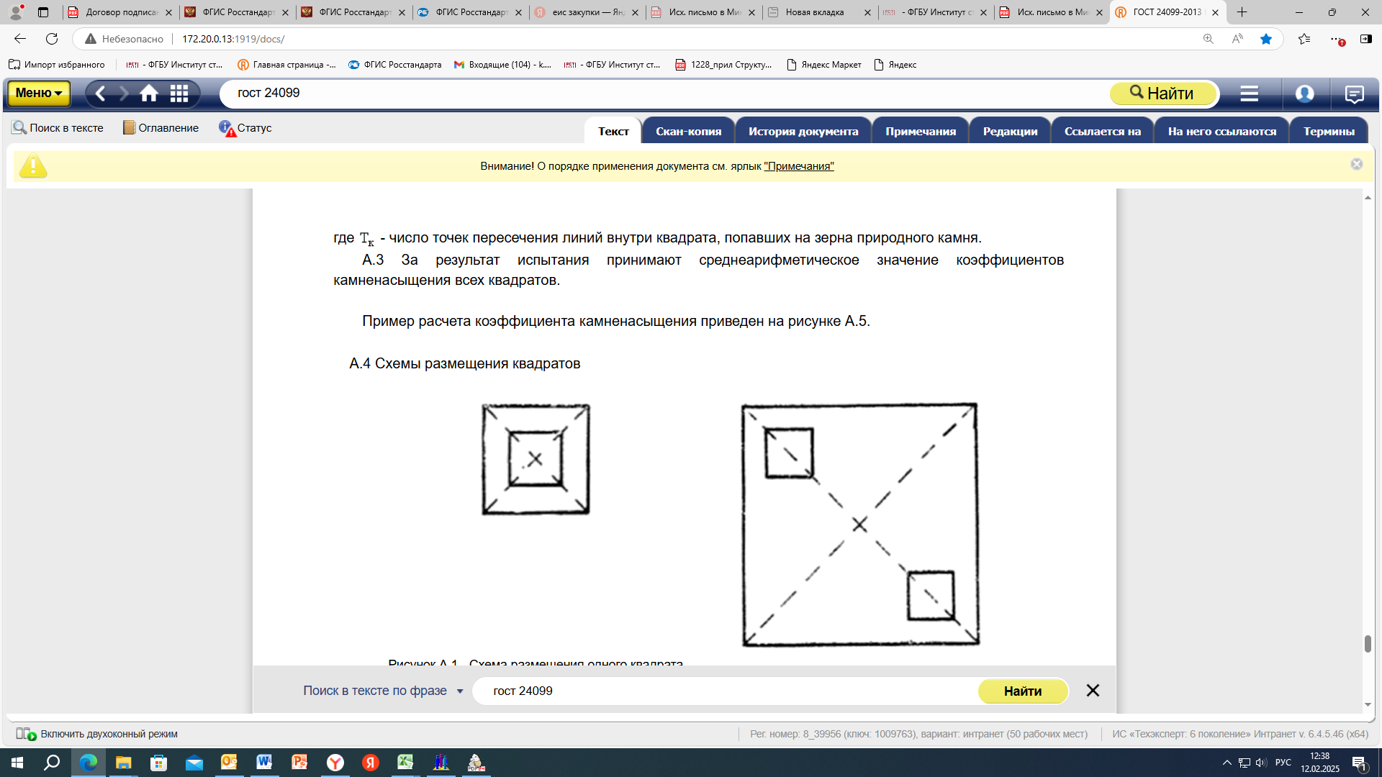
Рисунок Б.1 — Схема размещения одного квадрата

Рисунок Б.2 — Схема размещения двух квадратов

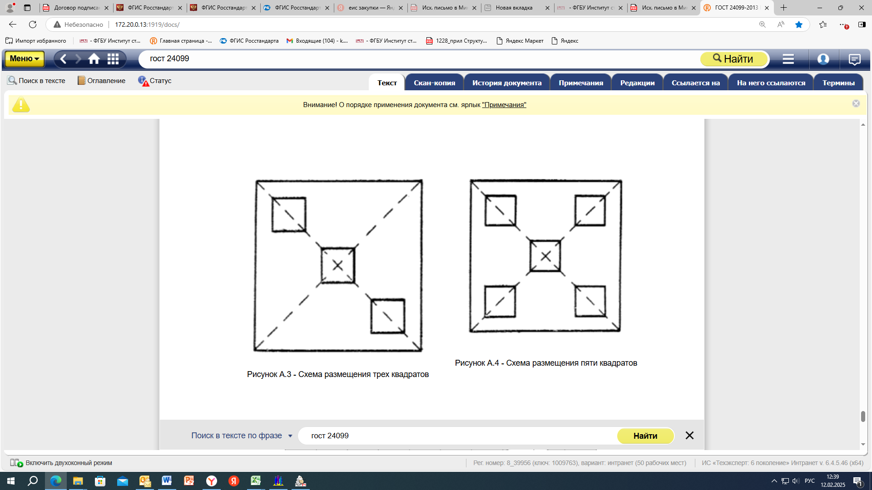
Рисунок Б.3 — Схема размещения трех квадратов
Рисунок Б.4 — Схема размещения пяти квадратов
Б.2 Квадраты расчерчивают горизонтальными и вертикальными параллельными линиями с интервалом 10 мм и устанавливают число точек пересечения Т_{к} линий, попадающих на зерна природного камня. Точки, попавшие на границу зерен, не учитывают.
Коэффициент камненасыщения каждого квадрата К_{к}, %, определяют по формуле
$К_{к}=\frac{Т_{к}}{81}∙100$, (Б.1)
где Т_{к} — число точек пересечения линий внутри квадрата, попавших на зерна природного камня.
Б.3. За результат испытания принимают среднеарифметическое значение коэффициентов камненасыщения всех квадратов.
Пример расчета коэффициента камненасыщения приведен на рисунке Б.5.

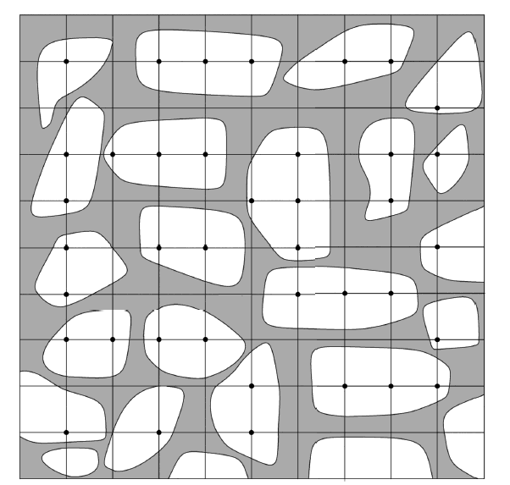
$$К_{к}=\frac{39}{81}∙100=48 \%$$
Рисунок Б.5 — Пример расчета коэффициента камненасыщения

УДК 691.21.022.32-413:006.354 |  | МКС 91.100.15
Ключевые слова: декоративные плиты на основе природного камня, типы и основные размеры, технические требования, правила приемки, методы контроля и испытаний, маркировка, упаковка, транспортирование и хранение

Директор департамента стандартизации
материалов и технологий Е.В. Костылева

Начальник отдела стандартизации в области
обрабатывающей промышленности А.Н. Захарова

